附件1：

在线直报操作说明

1、请用系统自带IE浏览器登陆“全国新闻出版统计网”(http://www.ppsc.gov.cn)选择左上角【在线直报】进入【用户登录】界面。（如图）
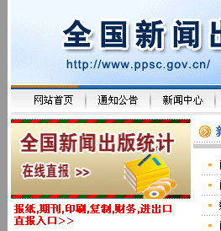

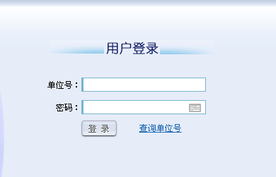

2、登录：在【单位号】栏中输入单位对应的登陆号，密码均为xwcbtj2015，点击【登录】。
各单位对应登陆账号请在附件3：《2014年新闻出版统计年报数据报送名录表》中红线部分查找。（如图）

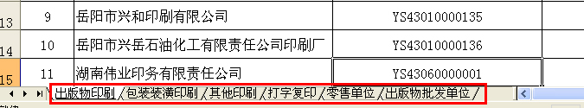

3、填报：依次点击进入“填报年”为“2014”、“目前状态”为“未报”的所有报表进行填报。（如图）
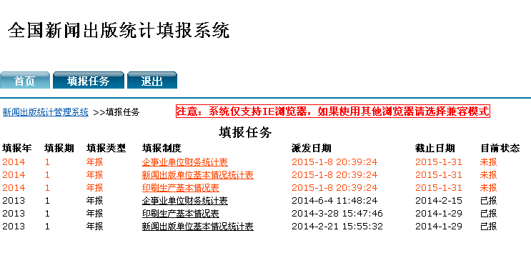

4、验证和提交：报表填写完成后，点击页面下端的【验证】按钮。验证通过，则点击【提交】。只有提交后，数据才能保存。
提交成功后系统会自动跳转到填报任务页面，观察“目前状态”：如为“已报”，证明已上报成功，可继续填报其他报表。
5、打印：点击页面下端【打印】，可打印出填写完成的报表。

